1/1/2018
onlyoffice | 万由电子著

万由电子 | onlyoffice用户使用手册

Onlyoffice用户使用手册

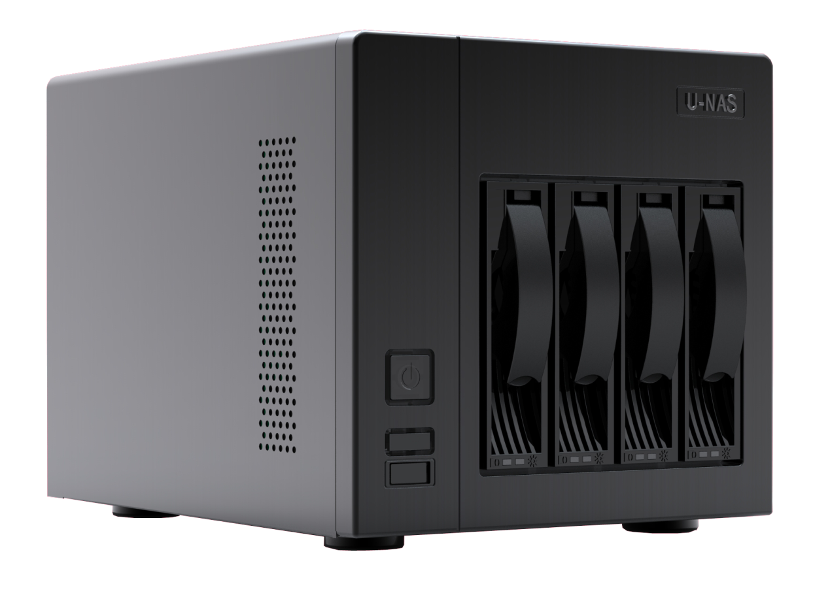

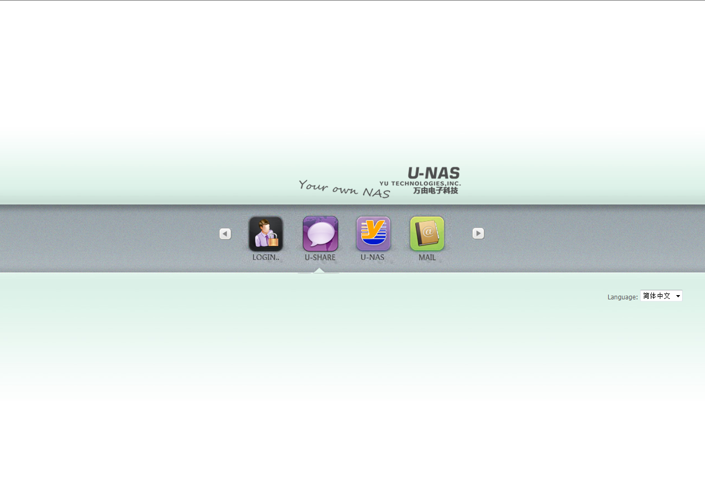
onlyoffice使用手册
前言 4
本文档的使用对象 4
概述 5
界面设计 6
用户操作和操作流程 7

前言
为nextcloud提供在线编辑office文件的一款app，启用该服务，即可在使用nextcloud时，在线创建、编辑各类office文件

本文档的使用对象
本文档的使用者是U-NAS OS v3.0的用户。

概述
在线编辑office文件的一款软件，启用服务，即可在使用nextcloud时，在线办公，包括用于文本，电子表格和演示文稿的查看器和编辑器，与Office Open XML格式完全兼容，并实现实时协作编辑，支持所有流行Office格式。

界面设计

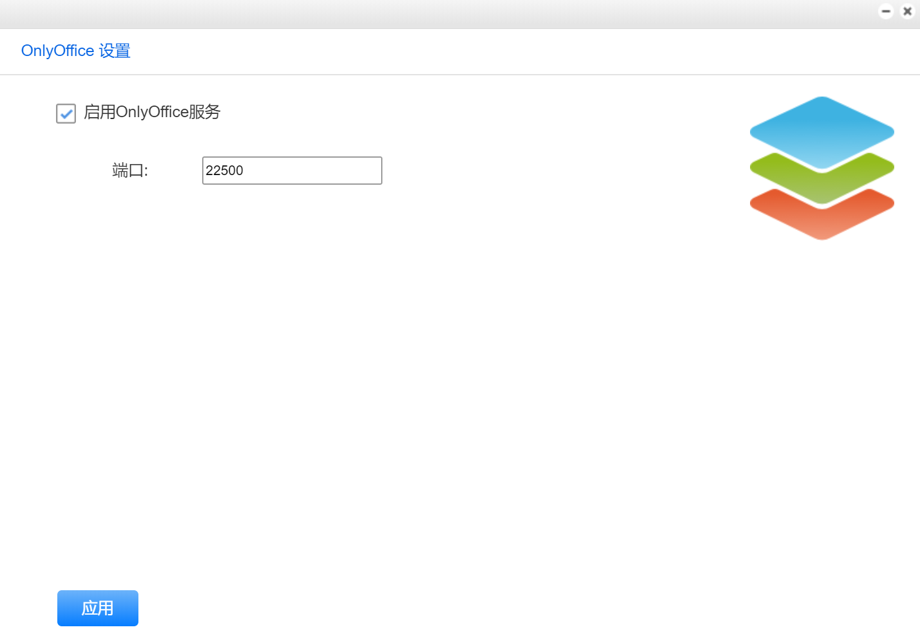

用户操作和操作流程
- 在app 商店中寻找到 onlyoffice app 并安装
- 安装完成,点击应用服务,默认启动端口号为22500,用户亦可自行修改,修改完毕应用即可
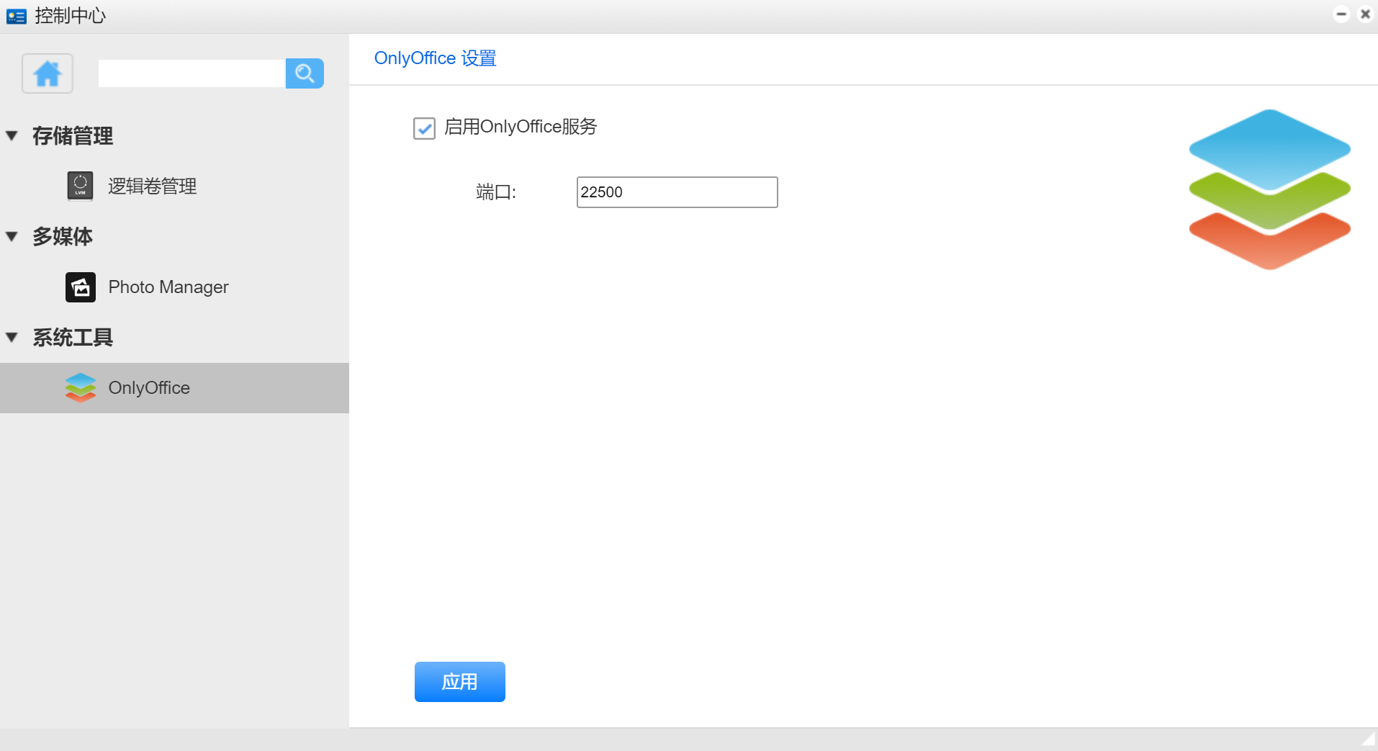
- 服务启动成功，在nextcloud中配置服务，点击应用，在应用中找到onlyoffice并安装启用
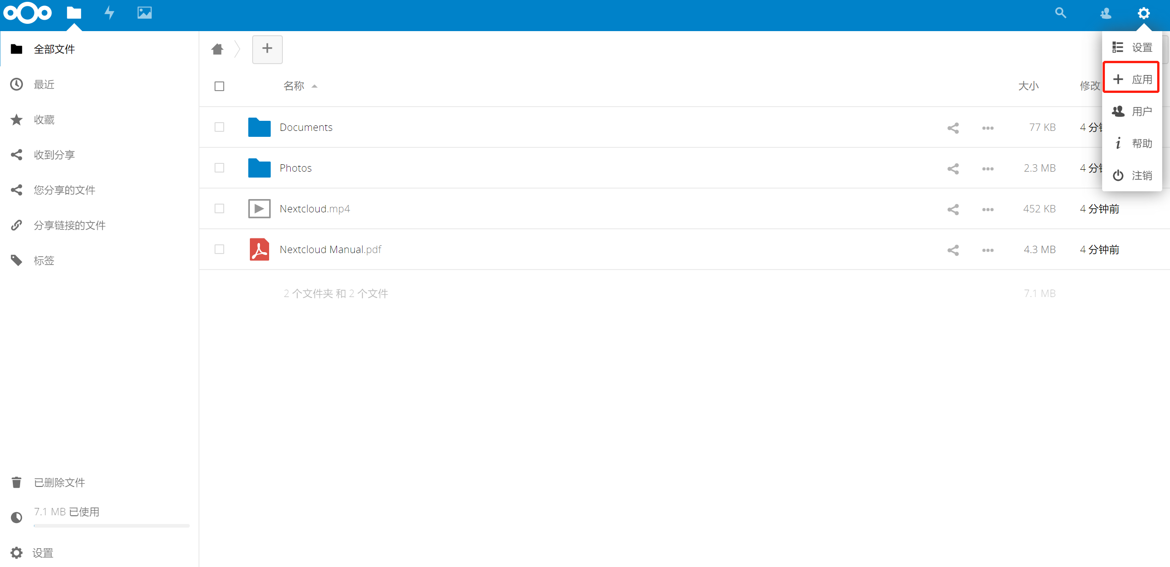
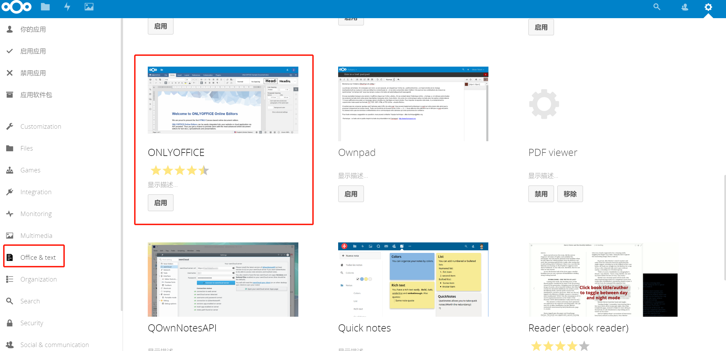
- 安装成功，点击右上角设置
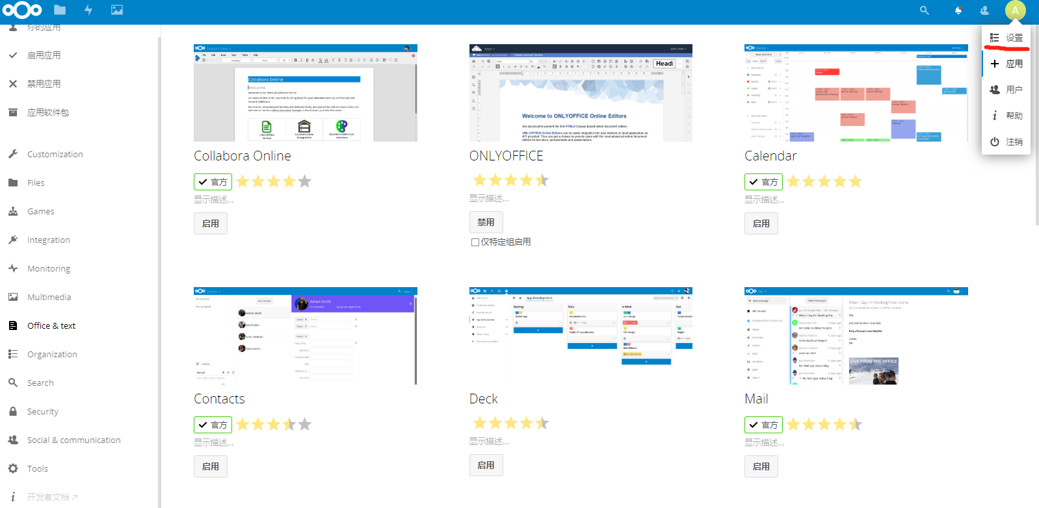
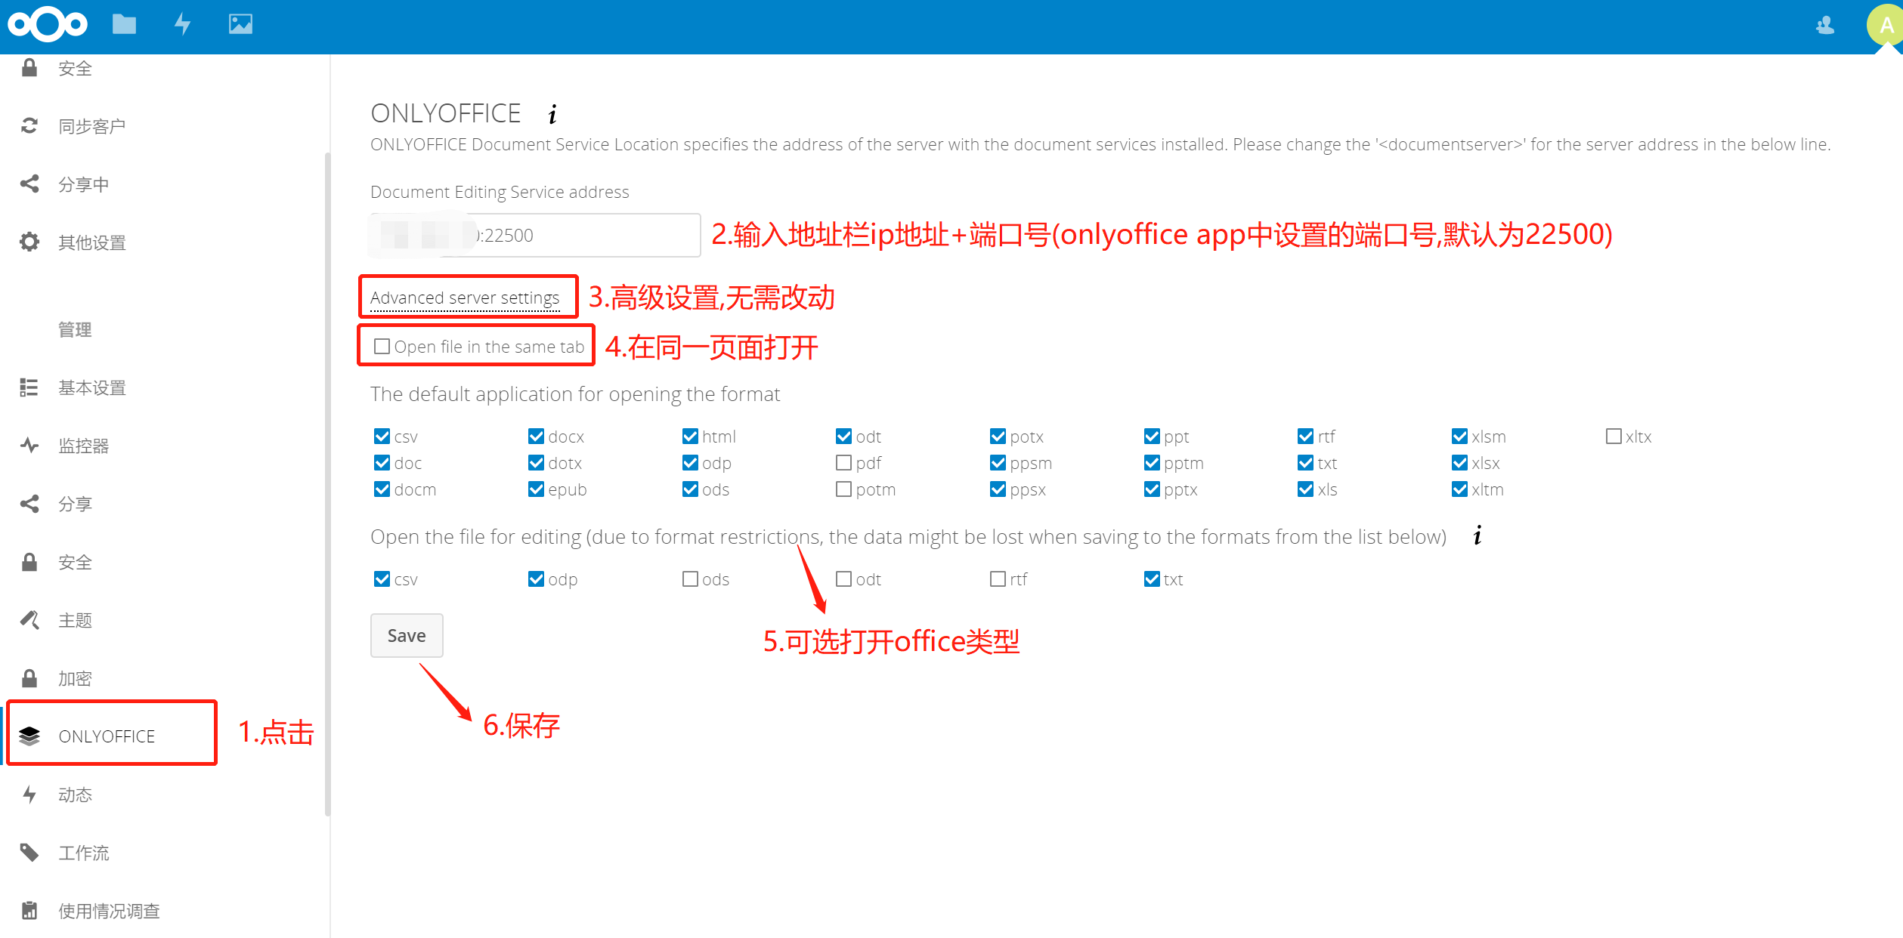
- 保存成功的提示框，成功之后即可在线编辑，协作office文件，下二图是新建office文件。
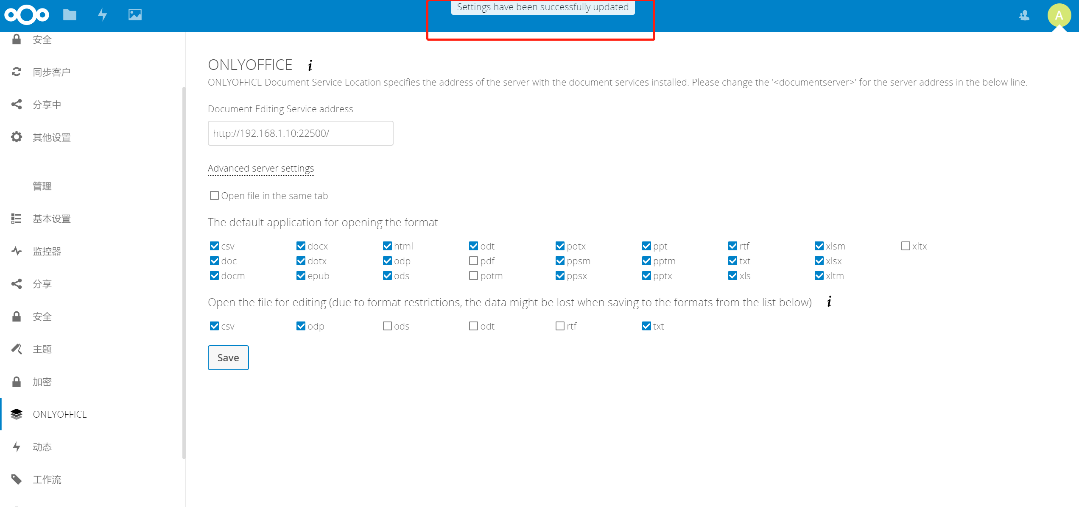
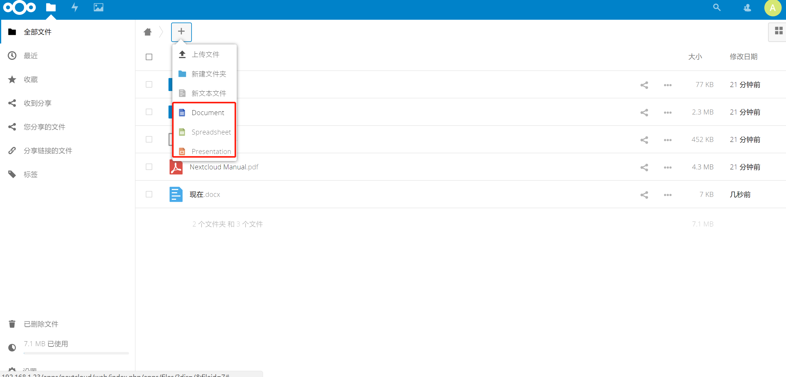
- 关闭onlyoffice服务，取消勾选，点击应用即可


